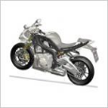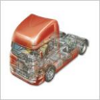



|  |
| --- |
|  |
| Corrigé de l’épreuve écrite du concours général des métiers de la Maintenance des Véhicules |
|  |
| **2023** |

20 mai 2023

Corrigé de l’épreuve écrite du concours général des métiers de la Maintenance des Véhicules

**Les indications figurant dans un encadré de ce type, constituent une aide pour les futurs candidats préparant ce concours.**

**PARTIE A**

***A1) Étude mécanique de l’embrayage***

Données concernant le véhicule :

* + SEAT Ibiza V 1.0 ECOTSI 115ch équipée de la boite de vitesse DSG7
  + Cmaxi : Couple maxi transmissible par la boite. Cmaxi = 250 Nm
  + 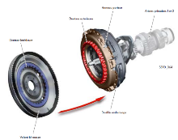S.Cx de la SEAT Ibiza avec :
    - S : surface frontale du véhicule de 2 m²
    - Cx : coefficient de pénétration dans l’air de 0.3
  + Rm : Rayon moyen du disque d’embrayage de 10,5 cm
  + Nombre de surface pour un disque : 2
  + φ : Coefficient d’adhérence de l’embrayage φ = 0,4
  + ρ : Masse volumique de l’air 1.293 kg/m3
  + Femb : Effort presseur de l’embrayage en N
  + Vvéh : Vitesse véhicule en m/s et g = 9,81 m/s²

Commentaire : Il faut être vigilant sur la conversion des unités. Sur ces questions, il fallait convertir les cm en mètre.

A1.1) Sachant que le couple transmissible par l’embrayage est donné par la formule :

Cmaxi = Rm **·** φ **·** nombre de surface en contact **·** Femb

Calculer Femb qui permet de transmettre le couple maxi transmissible. Faire apparaitre votre calcul :

**Cmaxi = Rm x φ x nombre de surface en contact x Femb Femb = Cmaxi / Rm x φ x nombre de surface en contact Femb = 250 / 0.105 x 0.4 x 2**

**Femb = 2976,19 N**

A1.2) Le véhicule roule à 80 km/h.

Calculer la force aérodynamique (Faéro) nécessaire pour faire avancer le véhicule.

On donne Faéro = ½ **·** ρ **·** S**.**cx **·** Vvéh ²

Faire apparaître votre calcul :

**Vvéh = 80/3,6 = 22,22 m/s**

**Faéro = ½ x ρ x S.Cx x Vvéh ² Faéro = ½ x1.293x2x0.3x22,22² Faéro = 191,52 N**

A1.3) Sachant que P = F . Vvéh , montrer que la puissance nécessaire à l’avancement du véhicule (Pav) est fonction du cube de la vitesse (Vvéh3).

Faire apparaitre votre démarche.

**P = W / t = Force x distance / t = Force x vitesse P = F x Vvéh**

**P = (½ x ρ x S.cx x Vvéh ² ) x V P = ½ x ρ x S.Cx x Vvéh 3**

A1.4) Calculer cette puissance nécessaire à 80 km/h. Faire apparaitre votre calcul.

**P = ½ x 1.293 x 2 x 0.3 x 22,223**

**P = 4255,5 watts soit environ 4,2 kw**

A1.5) Le véhicule est sur une pente de 12% (soit 6,84°) et un poids de 1166 kg. On néglige tous les autres efforts.

**Fpente= m.g.sin64°**

**Fpente = 1166 x 9.81 x sin64°**

**Fpente = 1362,29 N**



**P**

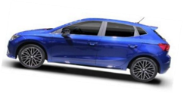

***Commentaire : cette question nécessite des connaissances en statique et géométrie.***

Démontrer que la force due à la pente (Fpente) est d’environ 1360 N.

Faire apparaitre votre calcul (vous pouvez vous aider de la figure ou d’un croquis).

***A2) Étude mécanique de la boîte de vitesses DSG***

***Les questions suivantes ont bien été traitées dans l’ensemble.***

A2.1) Nommer l’arbre ci-dessous : **Arbre primaire 1**

A2.2) Indiquer le (ou les) rapport(s) repéré(s) sur l’arbre :

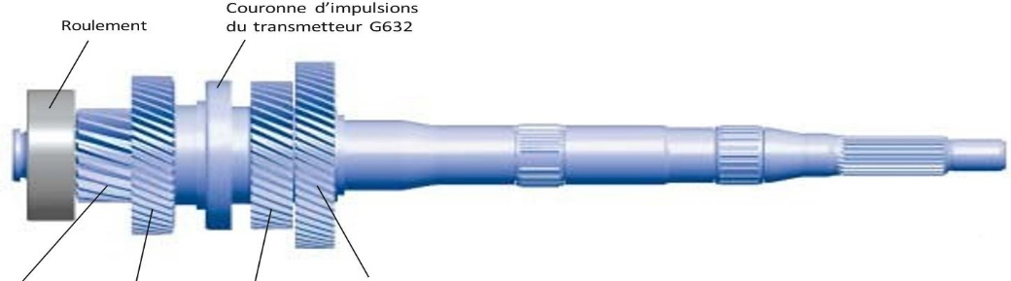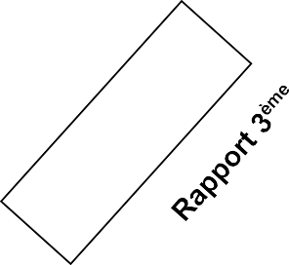

A2.3) Nommer l’arbre ci-dessous : **Arbre secondaire 3**

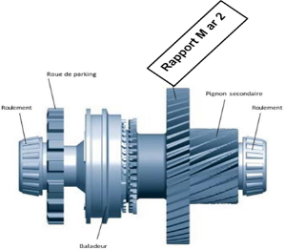A2.4) Indiquer le (ou les) rapport(s) repéré(s) sur l’arbre :

**Commentaire : attention à bien préciser le rapport concerné.**

A2.5) Nommer l’arbre ci-dessous : **Arbre secondaire 1**

A2.6) Indiquer le (ou les) rapport(s) repéré(s) sur l’arbre :

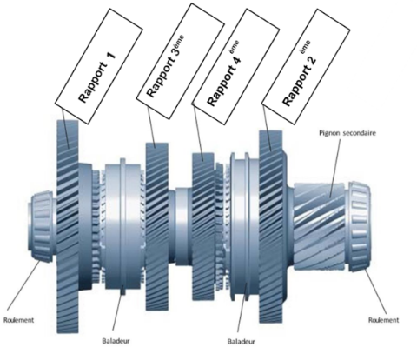

En prenant l’exemple suivant du rapport de la 1ère :



Modèle

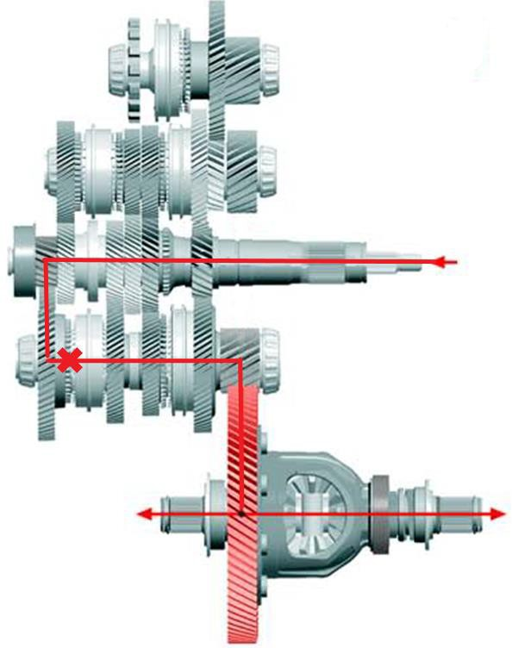

A2.7) À l’aide du modèle et des informations figurant dans le document ressources.

* Tracer le cheminement du mouvement pour les rapports de 3ème, 6ème et marche arrière.
* Indiquer le crabotage par une croix.

***Commentaire : la lecture et compréhension du dossier ressource était nécessaire pour compléter les deux questions***

A2.8) Entourer les bonnes réponses dans chaque tableau.

**Rapport de 3ème**

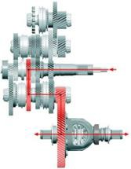

|  |  |  |  |  |
| --- | --- | --- | --- | --- |
| Rapport engagé | **3ème** | | | |
| Embrayage utilisé | **E1** | | E2 | |
| Arbre primaire utilisé | **AP 1** | | AP 2 | |
| Arbre secondaire utilisé | **AS 1** | AS 2 | | AS 3 |

**Rapport de 6ème**

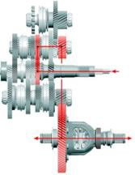

|  |  |  |  |  |
| --- | --- | --- | --- | --- |
| Rapport engagé | **6ème** | | | |
| Embrayage utilisé | E1 | | **E2** | |
| Arbre primaire utilisé | AP 1 | | **AP 2** | |
| Arbre secondaire utilisé | AS 1 | **AS 2** | | AS 3 |

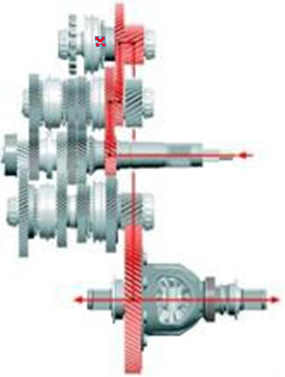**Rapport de marche arrière**

|  |  |  |  |  |
| --- | --- | --- | --- | --- |
| Rapport engagé | **Marche arrière** | | | |
| Embrayage utilisé | E1 | | **E2** | |
| Arbre primaire utilisé | AP 1 | | **AP 2** | |
| Arbre secondaire utilisé | AS 1 | AS 2 | | **AS 3** |

Cette boîte de vitesses équipe une SEAT IBIZA V TSI de 85kw.

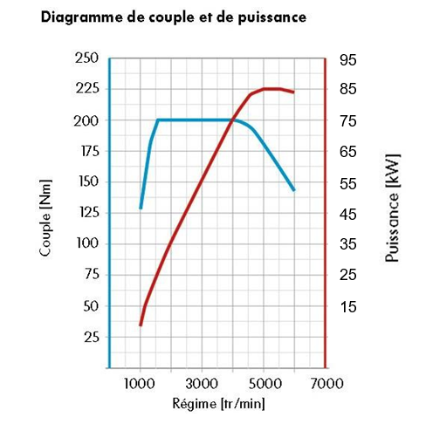



**A**

**B**

Représenter sur le diagramme :

A2.9) Par un point repérer A : **la puissance maximum.**

A2.10) Par un point repérer B : **le couple à la puissance maximum.**

***Commentaire : il faut être vigilant sur l’énoncé de la question***

A2.11) Exprimer cette puissance en cv. (Détailler le calcul)

**1 cv = 0.736 kw**

**85/0.736 = 115 cv**

A2.12) À l’aide d’une formule, calculer cette valeur de couple à la puissance maxi.

**P = C ω**

**C = P / ω**

**C = 85000 / (2 x π x 5000 / 60)**

**C = 162.42 N.m**

***Commentaire : Pour ces deux questions, il est nécessaire de connaitre les formules et conversions d’unités***

Données techniques des rapports pour une boîte de vitesses DSG7.

A2.13) Compléter le tableau ci-après :

A.P 1 & A.P 2 : Arbre primaire 1 et 2.

A.S 1 & A.S 2 & A.S 3 : Arbre secondaire 1, 2 et 3.

|  |  |  |  |  |  |  |  |  |
| --- | --- | --- | --- | --- | --- | --- | --- | --- |
| **Rapport** | **Nombre de dents primaire *menants*** | **Nombre de dents secondaire *menés*** | **A.P 1** | **A.P 2** | **A.S 1** | **A.S 2** | **A.S 3** | **Pont Couple Réducteur** |
| 1 | 18 | 63 | X |  | X |  |  | 15/72 |
| 2 | 23 | 48 |  | **X** | **X** |  |  | 15/72 |
| 3 | 35 | 47 | **X** |  | **X** |  |  | 15/72 |
| 4 | 45 | 42 |  | **X** | **X** |  |  | 15/72 |
| 5 | 38 | 37 | **X** |  |  | **X** |  | 21/72 |
| 6 | 45 | 35 |  | **X** |  | **X** |  | 21/72 |
| 7 | 49 | 32 | **X** |  |  | **X** |  | 21/72 |
| R | 23 | 42 |  | **X** |  | **X** |  |  |
|  | 26 | 53 |  |  | **X** | 16/72 |

***Cette question a été bien traitée dans l’ensemble***

A2.14) Calculer la raison de vitesses de la boite, on nomme la raison « r ».

Rappel : 𝑟 = 𝑟𝑎𝑖𝑠𝑜𝑛 = Nombre de dents pignons menants Nombre de dents du pignons menés

|  |  |  |  |
| --- | --- | --- | --- |
| **6ème** | Nombre de dents primaire | **45** | 𝒓 = **45/35**  𝒓 = **1.285** |
| Nombre de dents secondaire | **35** |
| **7ème** | Nombre de dents primaire | **49** | 𝒓 = **49/32**  𝒓 = **1.531** |
| Nombre de dents secondaire | **32** |

***Cette question a été bien traitée dans l’ensemble***

A2.15) Calculer les rapports de vitesse du pont pour les rapports de 6ème et 7ème.

|  |  |  |  |
| --- | --- | --- | --- |
| **Pont** | Nombre de dents pignon attaque | **21** | ***r =* 21/72**  **= 0.292** |
| Nombre de dents couronne | **72** |

On vous donne :

V : vitesse en mètre/ seconde

**V = R.ω**

R : Rayon de la roue en mètre

ω : Vitesse angulaire en rd /seconde

*avec ω = rBV* ***·*** *rPont* ***·*** 2 N Avec N moteur en tr/mn

60

***Nota :***

*• On prendra un véhicule équipé en 195/55 16 dont la circonférence est de 1.98 mètre.*

*• On ne suppose aucun glissement d’embrayage*

***Commentaire : pour ces deux questions, il était nécessaire de convertir les unités avant de les appliquer.***

A2.16) Calculer la vitesse véhicule en **6ème** pour un régime moteur de **2100 tr/mn.**

**R = 1.98/π/2 = 0.315 mètre**

**ω = r 6ème x r pont x 2π x 2100/60 ω = 1.285 x 0.292 x 2π x 2100/60**

**ω = 82,47 rd/sec**

**V = R ω**

**V = 0.315 x 82,47**

**V = 25,98 m/s soit 93,5 km/h**

A2.17) Calculer la chute de régime au passage de rapport supérieur (6ème vers 7ème).

***Nota*** *: on prendra un véhicule qui circule à une vitesse de 90 km/h pour un régime de 2100tr/mn*

**V = R ω alors ω = V / R**

**ω = r 7ème x r pont x 2π N /60 = V / R**

**N = 60 x V / R x r 7ème x r pont x 2π**

**N = 60 x 25 / 0.315 x 1.531 x 0.292 x 2 π**

**N = 1695 tr/mn**

**La différence de vitesses est donc de 2100 – 1695 soit 405 tr/mn**

**A3) *Étude hydraulique de la boîte de vitesses DSG***

A3.1) Nommer les éléments numérotés du schéma hydraulique suivant, et donner leur fonction :

|  |  |  |
| --- | --- | --- |
| Rep | Nom | Fonction |
| 1 | **Pompe hydraulique** | **Créer la pression dans le circuit** |
| 2 | **Filtre hydraulique** | **Filtrer les impuretés du circuit** |
| 5 | **Clapet anti-retour** | **Maintenir la pression dans le circuit** |
| 7 | **Capteur de pression** | **Indiquer la pression dans le circuit au calculateur** |

***Commentaire : Attention à bien compléter l’ensemble du tableau et être précis sur les fonctions***

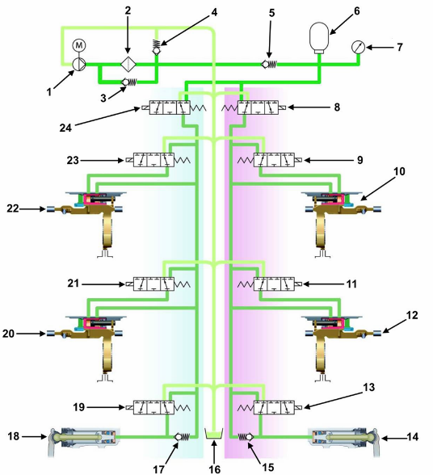

***Ces deux questions ont bien été bien traitée dans l’ensemble***

A3.2) Concernant le ou les distributeurs du circuit hydraulique, cocher la ou les bonnes réponses.

|  |  |  |  |
| --- | --- | --- | --- |
| **Type de distributeur** | | **Type de commande** | |
|  | Distributeur 5/2 | **X** | Distributeur à commande électro- magnétique et rappel mécanique |
|  | Distributeur 4/3 |  | Distributeur à commande et rappel mécanique |
| **X** | Distributeur 3/3 |  | Distributeur à commande et rappel électro-  magnétique |
|  | Distributeur 3/4 |  | Distributeur à commande hydraulique et rappel mécanique |

A3.3) Compléter le tableau de fonctionnement :

* + - Indiquer le code de chaque électrovanne.
    - Repérer chaque électrovanne sollicitée pour les rapports 2 ; 3 ; 5.

*Nota : On prendra comme hypothèse qu’un seul rapport est engagé à la fois*

|  |  |  |  |  |  |  |  |  |
| --- | --- | --- | --- | --- | --- | --- | --- | --- |
|  | Soupapes 1 | | Soupapes 2 | | Soupapes 3 | | Soupapes 4 | |
| Vitesse engagée | Partielle 1 | Partielle 2 | Partielle 1 | Partielle 2 | Partielle 1 | Partielle 2 | Partielle 1 | Partielle 2 |
| Codes | N433 | **N437** | **N434** | **N438** | **N435** | **N439** | **N436** | **N440** |
|  |  |  |  |  |  |  |  |  |
| 1 | x |  |  |  | x |  | x |  |
| 2 |  | **X** |  |  |  | **X** |  | **X** |
| 3 | **X** |  |  |  | **X** |  | **X** |  |
| 5 |  |  | **X** |  | **X** |  | **X** |  |

A3.4) Quelle est la raison d’être des soupapes 4 ?

**Réguler la pression hydraulique des transmetteurs partiels 1 et 2.**

***Commentaire : Il était possible de retrouver la fonction dans la documentation ressource.***

***A4) Étude électrique de la boîte de vitesses DSG***

**Étude des capteurs / actionneurs**

***Cette question a été bien traitée dans l’ensemble***

A4.1) Compléter le tableau des entrées/sorties du calculateur DSG J743 en indiquant les repères manquants.

|  |  |  |  |  |  |  |
| --- | --- | --- | --- | --- | --- | --- |
| Fonction boite de vitesse à double embrayage | | | | | | |
| Entrée | | |  | Sortie | | |
| Éléments | Repères | Liaisons |  | Éléments | Repères | Liaisons |
| Transmetteur de régime d’entrée de boîte de vitesses | G182 | Filaire | Mécatronique de boîte DSG J743 | Combiné instrument | J285 | Bus CAN |
| Transm. 1 de régime d’entrée de boîte | G632 | Interne | Moteur de pompe  hydraulique | **V401** | Interne |
| Transm. 2 de régime d’entrée de boîte | G612 | Interne | Vanne 3 dans la sous-boîte 1 | **N435** | Interne |
| Transm. de course d’embrayage 1 | G617 | Interne | Vanne 3 dans la sous-boîte 2 | **N439** | Interne |
| Transm. de course d’embrayage 2 | G618 | Interne | Vanne 4 dans la sous-boîte 1 | **N436** | Interne |
| Capt. déplacem. 1 p. |  |  |  |  |  |
| pos. hydr. arbre de  commande des | G487 | Interne | Vanne 4 dans la  sous-boîte 2 | **N440** | Interne |
| vitesses |  |  |  |  |  |
| Capt. déplacem. 2 p. |  |  |  |  |  |
| pos. hydr. Arbre de  commande des | G488 | Interne | Vanne 1 dans la  sous-boîte 1 | **N433** | Interne |
| vitesses |  |  |  |  |  |
| Capt. déplacem. 3 p. |  |  |  |  |  |
| pos. hydr. arbre de  commande des | G489 | Interne | Vanne 1 dans la  sous-boîte 2 | **N437** | Interne |
| vitesses |  |  |  |  |  |
| Capt. déplacem. 4 p. |  |  |  |  |  |
| pos. hydr. arbre  de commande des | G490 | Interne | Vanne 2 dans la  sous-boîte 1 | **N434** | Interne |
| vitesses |  |  |  |  |  |
| Transmetteur de |  |  |  |  |  |
| pression hydraulique  pour boîte de | G270 | Interne | Vanne 2 dans la  sous-boîte 2 | **N438** | Interne |
| vitesses |  |  |  |  |  |
| Transmetteur de |  |  |  |  |  |
| température dans le | G510 | Interne | Prise diag |
| calculateur |  |  |  |
| Commande de |  |  |  | | |
| Tiptronic dans le | E389 | Bus CAN |
| volantde direction |  |  |
| Levier sélecteur | E313 | Bus CAN |

**Étude du réseau multiplexé**

Le schéma ci-dessous représente la trame que vous devriez relever sur le réseau multiplexé CAN IS du mécatronique J743 de la ligne CAN H.

A4.2) Sur le document ci-dessous compléter le schéma représentant la trame lue sur la ligne CAN L.

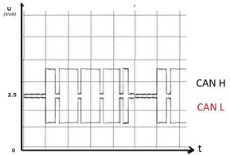

***Commentaire : Pour répondre aux questions, il est nécessaire de faire appel à les connaissances dans le domaine du multiplexage***

A4.3) Vous disposez uniquement d’un Voltmètre pour mesurer le CAN H, quelle valeur va-t-il afficher si le réseau multiplexé ne présente aucune anomalie ?

Votre voltmètre prendra sa référence à la masse véhicule. **Réponse : 2,6 V - 2,7 V max**

**Commande de l’électrovannes N436**

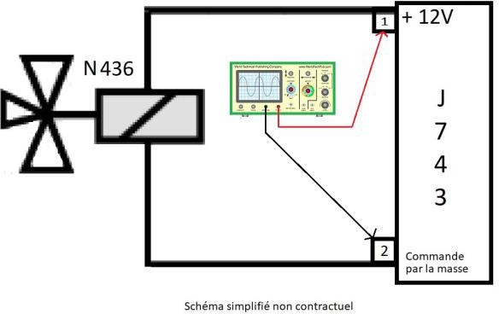

À l’aide d’un oscilloscope placé entre les bornes 1 et 2 de l’électrovanne (schéma ci-contre), vous relevez le signal de commande ci-dessous.

***Ces questions ont bien été traitée dans l’ensemble***

A4.4) Noter sur la courbe ci-dessous le temps d’alimentation (tps d’alim) et la période (T).

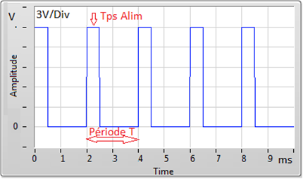

A4.5) Compléter le tableau ci-dessous :

|  |  |  |
| --- | --- | --- |
|  | Valeurs | Détails calculs |
| Amplitude (V) | **15 V** | **Amplitude = 5 divisions x 3V/div = 15V** |
| Temps alimentation (ta) ms | **0,5 ms** |  |
| Période (T) ms | **2 ms** |  |
| RCO % | **25 %** | **RCO = (Tps alim / Période T) x 100 Rco= (0,5 / 2) X100 = 25%** |
| Fréquence (f) Hz | **500 Hz** | **F = 1 / T (s)**  **F= 1 / 0,002 = 500 Hz** |

A4.6) Que fait la fréquence quand le RCO augmente ?



**Elle reste la même car la période est constante.**

Vous décidez de relever ce même signal cette fois ci entre la borne 2 et la masse batterie,

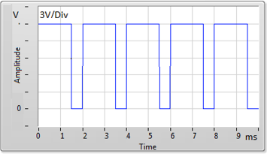A4.7) Tracer sur le graphe ci-dessous le signal alors relevé.

***Commentaire : Il faut être vigilant sur l’énoncé de la question 4.8. Les points de mesures étaient demandés depuis le calculateur.***

**Étude du circuit électrique de la page suivante :**

L’assistance technique du constructeur vous demande de contrôler les 2 alimentations positives et la masse du calculateur mécatronique DSG (J743).

A4.8) À partir du schéma électrique figurant sur la page suivante, compléter le tableau ci- dessous (indiquer la voie et le connecteur utilisé).

|  |  |  |  |  |  |
| --- | --- | --- | --- | --- | --- |
| Outil à utiliser | Points de mesure sur calculateur | Conditions de mesure  *Barrer la mauvaise réponse* | Valeur attendue | Valeur relevée | Conclusion |
| Voltmètre | Entre la voie  **1 du T2ia** et  la masse | +APC et connecteur du calculateur branché/~~débranché~~ | **12,5 V** | 12,6 V | **Bon** |
| Voltmètre | Entre la voie  **3 du T10ak** et  **la masse** | +APC et connecteur du calculateur branché/~~débranché~~ | **12,5 V** | 12,6 V | **Bon** |
| Ohmmètre | Entre la voie  **2 du T2ia** et  **la masse** | connecteur du calculateur ~~branché~~/débranché | **< 0,3 Ω** | Infini | **Fil de masse coupé** |

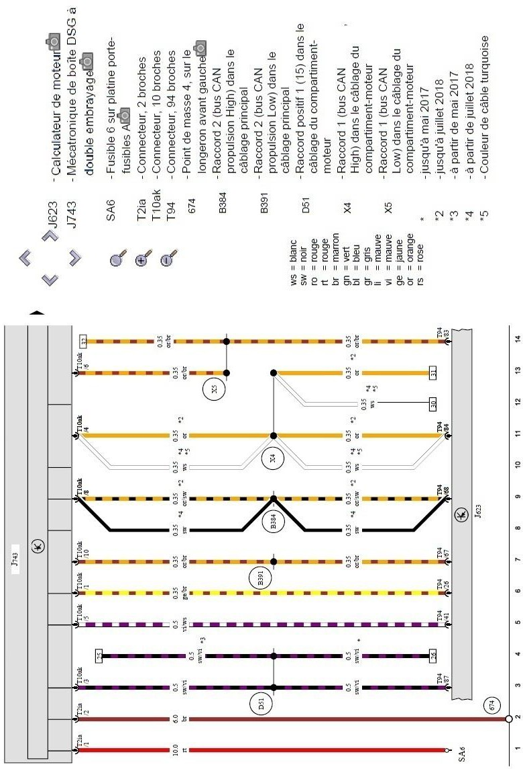

**PARTIE B**

**Le certificat d’immatriculation :**

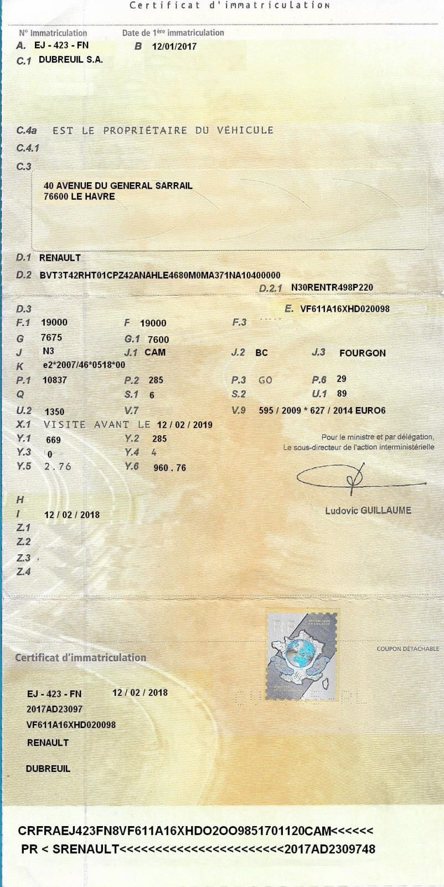



***B1) Réception du véhicule***

***Pour réponse à cette question, il est important de compléter tous les critères manquants. (13)***

**B1.1 Compléter l’ordre de réparation suivant :**



N° OR : 000326168

Type OR : Payant Identification client : ***Dubreuil SA***

***40 avenue du général Sarraïl 76600 LE HAVRE***

Tel : 06.07.08.09 01



**RENAULT TRUCKS**

**40, BOULEVARD JULES DURAND**

**76000 ROUEN**

**TEL : 02.35.11.22.33**

**FAX : 02.35.11.22.34**

**Siret :123 456 789 00076 Ape : 6316B**

**Immatriculation du véhicule : *EJ-423-FN***

Date d’entrée : ***« Jour du concours »***

|  |  |  |  |
| --- | --- | --- | --- |
| Marque : ***(D1) Renault*** | Carrosserie (désignation nationale) : ***(J3) Fourgon*** | | |
| Genre national : ***(J1) CAM*** | Puissance nette : ***(P2) 285*** | | Puissance administrative : ***(P6)29*** |
| VIN : ***(E) VF611A16XHD020098***\_ | |  | Type de carburant :***(P3) GO*** |
| Date de 1ère immatriculation : ***(B) 12/01/2017*** | |  | Kilométrage : ***186 524*** |
| Numéro : | | Descriptif : | |
| 10 000 000  INT650004 | | REPARATION  TRAVAUX SUSPENSION PNEUMATIQUE PANNE SUSPENSION | |
| Plainte client :  .***Plus d’activation de la suspension à l’arrêt comme au roulage.***  …………………………………………………………………………………………………………………………………  ………………………………………………………………………………………………………………………………... | | | |
| Signature réceptionnaire : | | | Signature client : |

***B2) Analyse du système***

***Pour les questions concernant la lecture du dossier ressource il ne faut pas hésiter à mettre les*** ***éléments importants en résumant certains paragraphes***.

B2.1) Donner le rôle de la suspension ECS4.

**L’ECS4 permet de contrôler la hauteur du châssis du véhicule en fonction des différentes situations*.***

B2.2) Donner cinq composants électriques et/ou électropneumatiques de la suspension équipant le véhicule.

**Capteur de niveau ; capteur de pression ; RCECS (télécommande) ; RCIOM ;**

**CCIOM ; Mégavalve ; interrupteur ratio ; interrupteur montée/descente essieu auxiliaire.**

B2.3) Donner le nom de l’interrupteur sur lequel il faut agir pour permettre le relevage automatique de l’essieu auxiliaire.

**Pour permettre le relevage automatique de l’essieu auxiliaire, il faut agir sur l’interrupteur montée/descente.**

B2.4) Quelles sont les conditions requises pour permettre le relevage automatique de l’essieu auxiliaire ?

* **Vitesse véhicule ≥ 5 km/h**
* **Charge < à 2/3 de la charge maxi autorisée sur le pont**

B2.5) Sur quelle commande doit-on agir pour activer la fonction d’aide au démarrage ? **Pour activer la fonction d’aide au démarrage, il faut agir sur l’interrupteur intelligent ratio.**

B2.6) Comment cette fonction agit-elle pour améliorer la motricité de l’essieu moteur ?

**La motricité de l’essieu moteur est améliorée en délestant l’essieu auxiliaire et surchargeant l’essieu moteur.**

B2.7) Quelle est la condition pour que la fonction d’aide au démarrage soit possible ?

**Il faut que la vitesse du véhicule soit inférieure à 30 km/h.**

B2.8) Donner la signification de RCIOM.

**Rear Chassis In/Out Module.**

**Module entrée/sortie arrière Châssis.**

B2.9) Donner la signification de CCIOM.

**Central Chassis In/Out Module. Module entrée/sortie Centre Châssis.**

B2.10) Quelles sont les fonctions du RCIOM sur le système de suspension pneumatique ?

* + **Récupérer l’ensemble des demandes du conducteur ainsi que les infos nécessaires au fonctionnement de la suspension ;**
  + **Envoyer des ordres au CCIOM pour le pilotage de la suspension avant ;**
  + **Piloter la suspension arrière.**

B2.11) Que gère le CCIOM sur le système de suspension pneumatique ?

* + **La distribution avant de la charge par essieu ;**
  + **L’estimation de la charge par essieu avant ;**
  + **La demande de pilotage des électrovannes de suspension avant ;**
  + **Le retour des informations des électrovannes et des capteurs de l’essieu avant.**B2.12) Sur la courbe de fonctionnement du capteur de niveau représentée ci-dessous, tracer la valeur du signal pour un angle de –30° et pour un angle de +45°

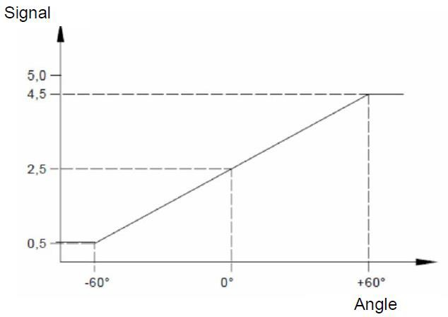

B2.13) Donner la valeur du signal, que l’on devrait relever aux bornes du capteur de niveau, ainsi que l’unité pour un angle de -30° et +45°.

**Pour -30° U= 1.5 Volt**

**Pour +45° U= 4 Volt**

***Pour cette question il était attendu de définir les unités des valeurs mesurées.***

***B3) Étude du fonctionnement de la mégavalve***

À l’aide du tableau de présentation des différentes phases de fonctionnement de la mégavalve.

B3.1) Compléter les électrovannes lorsque la mégavalve est en phase alimentation des coussins.

**Les distributeurs doivent être complétés entièrement. Cette question fait appel à des connaissances en schématisation pneumatique et hydraulique.**

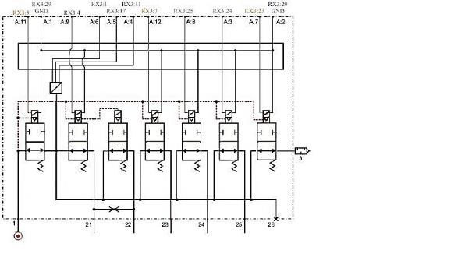

B3.2) Compléter les électrovannes lorsque la mégavalve est en phase échappement.

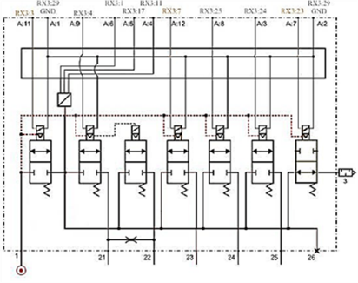

B3.3) Compléter les électrovannes lorsque la mégavalve est en phase maintien

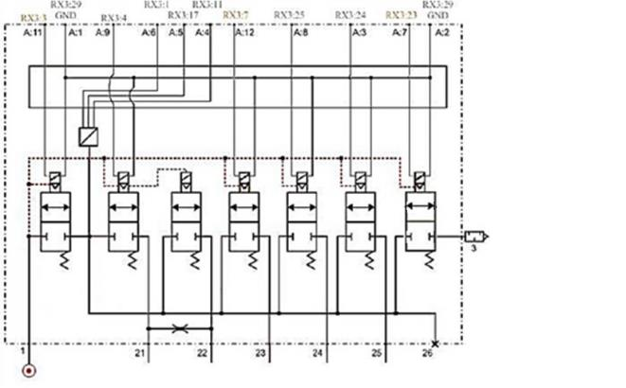

B3.4) Représenter ci-dessous la mégavalve lorsque l’ECS alimente en air le coussin de suspension droit de l’essieu moteur. Indiquer à l’aide de flèches le cheminement de l’air de l’orifice 1 au coussin de suspension droit.

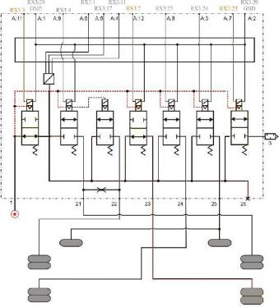

B3.5) Représenter ci-dessous la mégavalve lorsque l’ECS échappe l’air contenu dans le coussin de suspension droit de l’essieu moteur. Indiquer à l’aide de flèches le cheminement de l’air du coussin de suspension droit vers l’orifice 3.

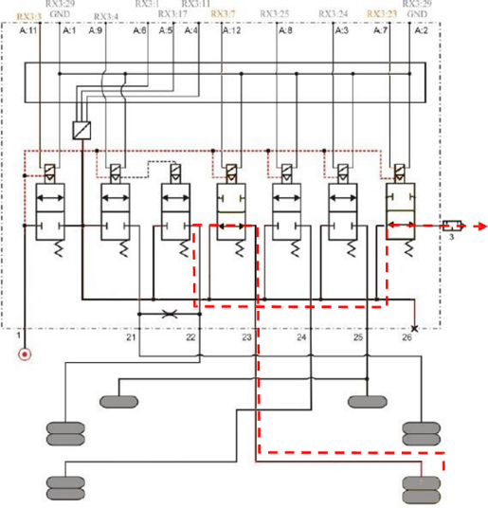

B3.6) Représenter ci-dessous la mégavalve lorsque l’ECS mesure la pression dans le coussin de suspension gauche de l’essieu moteur. Surligner en vert les conduites où il y aura la pression du coussin gauche de l’essieu moteur.

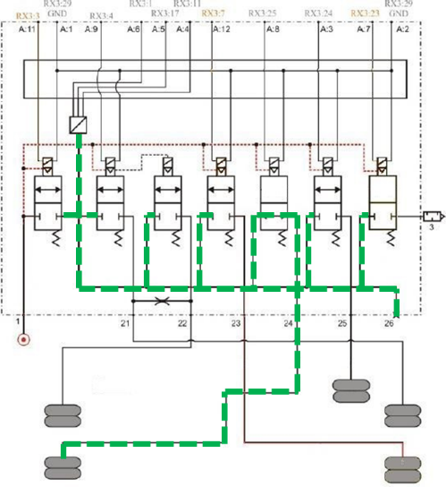

***B4) Diagnostic***

Vous avez effectué un essai du véhicule et aucune commande de suspension, même manuelle, ne fonctionne. Vous décidez de contrôler les codes défaut au tableau de bord et vous obtenez le suivant : **C10BB15**

B4.1) À quoi correspond le code défaut obtenu ? **Court-circuit à la batterie ou circuit ouvert. *et/ou***

**Circuit de charge d’électrovanne 4 canaux de suspension pneumatique du 1er essieu moteur et traîné.**

B4.2) Donner le type de mode dégradé dans lequel le véhicule se trouve.

**Mode dégradé total.**

B4.3 Sur l’extrait de schéma électrique « Fonction partagée-Suspension pneumatique » entourer en bleu la mégavalve et en vert les capteurs de position droit et gauche.

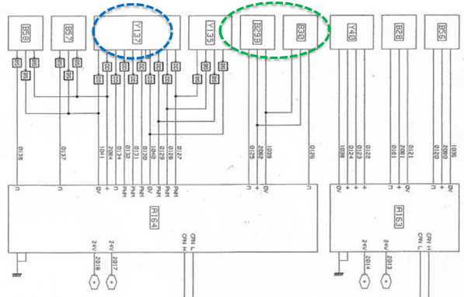

B4.4 Vous allez réaliser les contrôles suivants. Compléter le tableau.

|  |  |  |  |  |  |
| --- | --- | --- | --- | --- | --- |
| **Élément contrôlé** | **Appareil à utiliser** | **Point de mesure** | **Valeur attendue** | **Valeur relevée** | **Conclusion** |
| **SUR LA MEGAVALVE** | | | | | |
| Électrovanne d’alimentation | Ohmmètre | Bornes A11 et A1 ou A2 | **62 Ω ±4** | 60Ω | **bon** |
| Électrovanne essieu auxiliaire | **Ohmmètre** | **A9 et A1 ou A2** | **62 Ω ±4** | 61Ω | **bon** |
| Électrovanne coussin droit  essieu moteur | **Ohmmètre** | **A12 et A1**  **ou A2** | **62 Ω ±4** | 61Ω | **bon** |
| Alim capteur de pression | **Voltmètre** | Bornes A6 et A4 | **5 V ± 0.25** | 5V | **bon** |
| Électrovanne coussin gauche essieu moteur | **Ohmmètre** | **A8 et A1 ou A2** | **62 Ω ±4** | ∞ | **mauvais** |
| Électrovanne coussin de relevage essieu auxiliaire | **Ohmmètre** | **A3 et A1 ou A2** | **62 Ω ±4** | 65Ω | **bon** |
| Électrovanne d’échappement | **Ohmmètre** | **A7 et A1 ou A2** | **62 Ω ±4** | 62Ω | **bon** |
| **SUR LES CAPTEURS DE POSITION ARRIÈRE** | | | | | |
| Alimentation capteur niveau arrière droit | **Voltmètre** | Bornes 1 et  2 du capteur | **5 V** | 5 V | **bon** |
| Tension de sortie capteur niveau arrière droit | **Voltmètre** | Bornes 4 et  2 du capteur | 2.5 V | 2.5 V | **bon** |
| Alimentation capteur niveau arrière gauche | **Voltmètre** | Bornes 1 et  2 du capteur | **5 V** | 5 V | **bon** |
| Tension de sortie capteur niveau arrière gauche | **Voltmètre** | Bornes 4 et  2 du capteur | 2.5 V | 2.5V | **bon** |

B4.5) Au vu des résultats précédemment relevés, quel élément est à remplacer ?

**La mégavalve sera à changer.**

***Les électrovalves ne se changent pas séparément : c’est le bloc « mégavalve » en entier qui est à remplacer.***

B4.6) Quelle(s) précaution(s) prendre avant de débrancher les tuyaux pneumatiques ?

**Vider les réservoirs d’air ; caler le châssis ; vider les coussins de suspension.**

B4.7) Quelles sont les deux opérations que vous devrez réaliser après le remplacement de l’élément ?

* + **Calibration**
  + **Effacement des défauts ou remise à niveau logiciel.**

B4.8) Quel outil faut-il utiliser pour effectuer ces deux opérations ?

**Outil informatique « Tech Tool2 »**

B4.9) Donner la méthode de calibration de la hauteur de suspension arrière pour une hauteur de roulage de 240 mm.

* + **Descendre suspension avant sur ses butées basses**
  + **Ajuster la hauteur à l’aide de la télécommande afin de placer la cale de 260 mm puis lancer le calibrage à l’aide de l’outil Tech Tool2.**

***L’ensemble des réponses étaient présentes dans la fiche technique du document ressources***

***B5) Préparation de l’intervention***

B5.1) Lister dans le tableau ci-dessous, les types de protections individuelles et l’outillage dont vous aurez besoin pour réaliser cette intervention.

|  |  |  |  |
| --- | --- | --- | --- |
|  | **x** |  |  |
|  | **x** |  |  |
|  |  |  |  |
|  | **x** |  |  |
|  | **x** |  | **x** |
|  |  |  |  |

**PARTIE C**

***C1) Identification du véhicule et de ses caractéristiques***

L’objectif de cette partie est d’identifier le véhicule, son historique, et déterminer les différentes caractéristiques de celui-ci qui pourraient être utiles à l’établissement du diagnostic et l’application des procédures préconisées par le constructeur.

C1.1) Après lecture de l’ordre de réparation rempli par le réceptionnaire et signé par le client, et l’extrait de relevé des coordonnées du véhicule, reporter les coordonnées du véhicule dans tous les items encadrés du cartouche de l’AOS BMW ci-dessous.

Cela permet au technicien d’obtenir le niveau d’équipement du véhicule à diagnostiquer, mais également la documentation liée au véhicule.

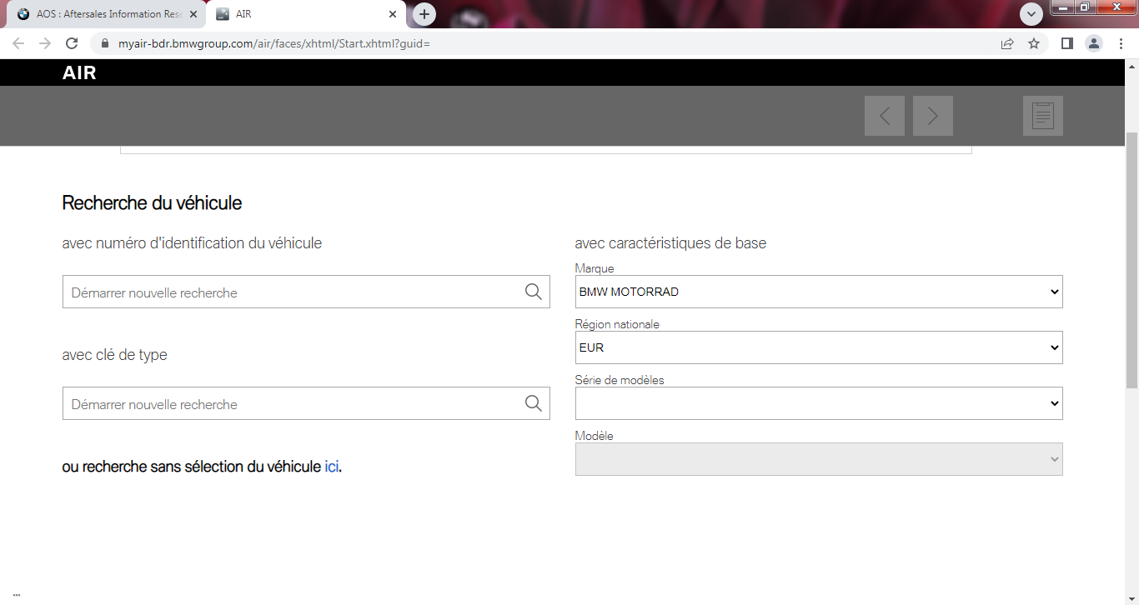

**WB10D2505GZ339968**

**Série C**

**C evo**

***Présence des réponses dans l’extrait relevé de coordonnées véhicule et OR***

C1.2) Après lecture des documents désormais en votre possession, vous retenez différentes informations qui pourraient être utiles lors du diagnostic envisagé. Pour cela, on vous demande de cocher les affirmations exactes.

|  |  |
| --- | --- |
| Concernant les caractéristiques du véhicule | Affirmation vraie |
| CEvo version normale (puissance continue 11Kw) |  |
| CEvoversion Long range (puissance continue 19Kw) |  |
| Des campagnes techniques/actions de rappels sont prévues |  |
| Le véhicule a été produit en 04/2016 |  |
| Le véhicule est toujours garanti par le constructeur |  |

|  |  |
| --- | --- |
| Concernant les Options BMW | Véhicule équipé |
| Selle Confort (hauteur : 785 mm / arcade entrejambe : 1770 mm) |  |
| Poignées chauffantes |  |
| Autonomie accrue (94 Ah) |  |
| Système d’alarme antivol (DWA) |  |
| Accessoires d’origine BMW Motorrad Pour le transport | | |
| Topcase de 35 litres (caches de couvercle peints en Ionic silvermetallic) |  |
| Dosseret pour topcase de 35 litres |  |
| Sac intérieur pour topcase |  |
| Support de bagages |  |
| Pour l’ergonomie et le confort |  |
| Bulle de tourisme |  |
| Pour la navigation et la communication |  |
| BMW Motorrad Navigator |  |
| Logement pour smartphone. |  |
| Pour la sécurité |  |
| Rétroviseurs asphériques |  |
| Azd  Pour la recharge |  |
| Câble de charge rapide CA CEE. |  |
| Câble de charge rapide CA type 2 |  |
| Câble de charge rapide CA type 3 |  |

Réponses dans l’extrait relevé de coordonnées

C1.3) Lire le commentaire indiqué par le réceptionnaire sur l’ordre de réparation et concernant :

• Les remarques du client

• Les réponses aux questions qui lui ont été posées

Extraire des mots clefs utiles pour le diagnostic.

* **Utilisation en mode Dynamic la plupart du temps**
* **Utilisation des poignées chauffantes**
* **Resté longtemps sur la béquille latérale pendant le confinement et aussi télétravail**
* **Utilisé en duo assez régulièrement**
* **Lavage au nettoyeur à haute pression**
* **Entretien chez concessionnaire de la marque depuis achat neuf.**

Il fallait bien mettre les 6 réponses.

C1.4) Vous avez au cours de votre formation suivi le module vous permettant d’être habilité au niveau B2VL/BCL mais vous n’avez pas encore suivi la formation BMW. De quel ordre sont les travaux que vous avez le droit de réaliser sur ce véhicule ? Répondre ci-dessous et donner trois exemples de travaux que vous pouvez effectuer ?

* **Travaux d’ordre généraux**
* **Remplacement pneumatique**
* **Remplacement plaquettes de freins**
* **Programmer module de commande**

Écrire 3 des 4 travaux énoncés dans le DR4

C1.5) Si toutefois après votre diagnostic le véhicule nécessite une intervention sur le

système haute tension de traction, quelle sera alors la procédure à suivre de la part de votre

concession ? Formuler ce que vous diriez à votre responsable à ce sujet.

**Si le scooter nécessite une intervention sur le système haute tension alors il faut assurer**

**Le transport de celui-ci vers le BMW HUB qui se situe en région parisienne**

**Il faut sécuriser l’accès, créer un cas PUMA et attendre les consignes pour le transport**

**Vers le HUB Paris Tocqueville.**

Ne pas interpréter la procédure à suivre et l’écrire au complet.

C.1.6) Vous aurez peut-être à déposer des carénages et rendre ainsi visible les câbles orange. Dans ce cas, indiquer à combien de distance vous faut-il placer le périmètre de sécurité ?

Note : périmètre qui correspond à la zone de voisinage simple avec balisage.

**1** m

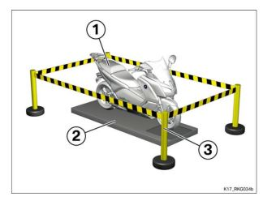

Réponse dans le DR5

C1.7) Indiquer dans le tableau suivant :

• À partir de quelle tension en DC, les dangers sont-ils importants ?

• Quelle est la tension potentiellement présente sur le Cevo ?

|  |  |
| --- | --- |
|  | TENSION en V |
| Tension DC max qui peuvent être touchées | **60** |
| Tension DC batteries Cevo | **133** |

Réponse dans le DR5 et le DR2

C1.8) Dans le tableau suivant, cocher l’équipement minimum à porter lorsqu’il s’agira de rentrer dans la zone d’approche prudente DLAP (Moins de 50 cm des câbles orange en bon état extérieurement, contact véhicule mis).

- *Rappel : aucuns travaux acceptés sur la traction électrique*

|  |  |
| --- | --- |
|  | Equipement en cas d’intervention à moins de 50 cm des câbles orange |
| Chaussure de sécurité haute homme Air Top S1P SRC ESD | Chaussure de  sécurité Gaston MilleChaussures  de sécurité |  |
| Vêtement  de travail adapté (non ample) |  |
| Ecran protecteur |  |
| Outillage 1000V |  |
| Extincteur Adéquat (type B)  Téléphone/à proximité |  |
| catalogue_r1250-1_4ec11c551c756_.jpgGants et sur gants |  |
| Nappe isolante au sol |  |

Réponses C1.8 et 1.9 non données dans les documents, connaissances personnelles

C1.9 En cas de problème, classer les opérations ci-après à réaliser dans l’ordre, sur une personne électrisée : **PRÉVENIR / SECOURIR / ALERTER LES SECOURS / EXAMINER**



***C2) Contrôle et mesures sur la traction électrique***

L’objectif de cette partie est de réaliser la mise en œuvre en toute sécurité des contrôles divers sur la traction électrique du véhicule. Il s’agira également de valider le bon stockage de l’énergie électrique, comme le client en a fait la demande. Vous comparerez enfin les performances du véhicule avec celles d’origine pour ébaucher un diagnostic.

C2.1) Vos premières réflexions vous ont permis d’ébaucher un croquis simplifié pour vous aider dans votre diagnostic. Compléter le diagramme d’Ishikawa ci-dessous :

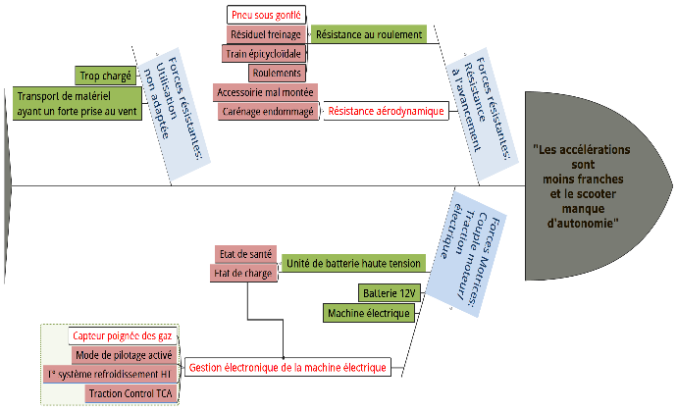

Savoir interpréter et remplir un diagramme ishikawa à partir de documents et de connaissances personnelles.

Vous entamez votre intervention en effectuant un relevé des codes d’erreurs pour détecter d’éventuels dysfonctionnements. ***L’outil de diagnostic ne révèle aucune anomalie*** et les paramètres de base sont conformes (tension de batterie de service, températures relevées).

C.2.2) Vous en profitez pour finaliser votre avis sur l’unité de batterie haute tension. Expliquer la différence que vous faites entre la valeur du SoC et du SoH.

**SoC. State of Charge : c’est le ratio entre la charge de la cellule à un certain moment et sa capacité totale.**

**SoH. State of Health : rapport entre la capacité maximale de la batterie à un instant « t » et la capacité maximale de la batterie lorsqu’elle était neuve. Il est l’image de l’état de santé de la batterie.**

Réponses soulignées sur le DR6

C2.3) Relever les valeurs du SoC et du SoH. Conclure sur l’état de la batterie.

|  |  |  |
| --- | --- | --- |
| Paramètres Batterie HT | Relevé par vos soins | Exprimé en |
| SoC | **82** | **%** |
| SoH | **92** | **%** |

|  |  |  |
| --- | --- | --- |
| SoH relevé | Valeurs limites constructeur | Conclusion |
| **92 %** | **70%** | **Batteries OK** |

Réponses sur le DR6 et le DR8

C2.4) Afin d’observer les performances de la machine électrique, vous choisissez de valider

les caractéristiques de performance du véhicule à l’aide d’un banc de puissance

* Rappeler ci-dessous les contrôles à effectuer sur le véhicule avant un passage au banc,

ou les opérations à ne pas faire.

* Rappeler trois E.P.I. (Équipement Protection Individuelle) dont il faut disposer.

Contrôles véhicule :

* **Contrôle état et pression des pneus**
* **Niveaux des lubrifiants et liquides**
* **Ne pas graisser la chaîne juste avant**

EPI :

* **Casque anti bruit**
* **Bleu de travail**
* **Chaussures de sécurité**
* **Exctincteur et téléphone à proximité**

Réponses dans le DR7

C2.5) Vous contrôlez également que vous possédez bien la documentation vous permettant la lecture des caractéristiques d’origine du véhicule.

- Lire le graphique de puissance d’origine du moteur électrique.

- Reporter dans le tableau ci-dessous les caractéristiques de puissance et de couple de la machine électrique.

|  |  |  |
| --- | --- | --- |
| Valeurs de référence du constructeur | | |
|  | Valeur maxi atteinte  en N∙m | Régime (ou plage)  en tr/min |
| Couple maxi moteur | **72** | **0 à #4500** |
|  | Id en KW | Id en tr/min |
| Puissance maxi moteur | **35** | **#4650** |

Les réponses se situaient dans le graphique de la partie machine électrique du DR2 (Attention à bien mettre la plage de régime de couple maxi)

C2.6) Afin d’obtenir le maximum de couple et de puissance du véhicule dans quels « modes » est-il préférable de faire l’essai ? (Plusieurs réponses possibles).

Cocher les bonnes réponses.

|  |  |
| --- | --- |
| modes 2.PNG |  |
| modes 2.PNG |  |
| modes 1.PNG |  |
| modes 1.PNG |  |

Les réponses se situaient dans la partie mode de pilotage du DR2

Vous effectuez le test de puissance en choisissant le mode et le véhicule correspondant sur le banc de contrôle.

Vous obtenez un résultat de puissance et couple mesuré en fonction de la vitesse du véhicule.

Pour obtenir la puissance au moteur en fonction du régime il faut tenir compte de la transmission et retracer de nouvelles courbes.

C.2.7) AVANT PROPOS : Proposer une démarche permettant de retrouver pour comparer :

1- ${Couple}_{relevé à la roue}=f\left(Régime roue\right)$ à partir de ${ Couple}_{relevé à la roue}=f(vitesse véhicule)$

2- ${Couple}_{origine à la roue}=f\left(Régime roue\right)$ à partir de ${Couple}_{origine moteur}=f(Régime moteur)$

**1- Récupérer les valeurs données par le banc (fichier graphique ou fichier valeurs)**

**Récupérer les caractéristiques de la transmission et du développé du pneu**

**Poser les calculs qui permettent d’obtenir le régime de rotation de roue en fonction**

**de la Vv**

**Retracer une courbe de couple à la roue en fonction de la vitesse de rotation du moteur**

**2- À l’aide du rapport de transmission calculer Croue à partir de Cmoteur puis calculer avec le rapport de démultiplication la vitesse de rotation de la roue et tracer la courbe obtenue.**

Afin de répondre de manière complète, il faut allier : lecture des courbes relevées au banc, et connaissances personnelles de calculs (cinématique, puissance et couple).

C2.8) À l’aide de la fiche technique, compléter le nombre de dents Z de chacun des éléments de transmission.

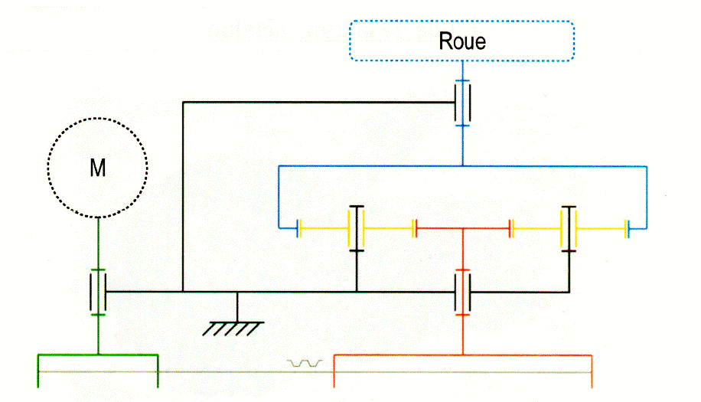

|  |  |  |
| --- | --- | --- |
| **Caractéristiques des éléments de transmission** | | |
|  | Poulie menante Z = **23** | |
|  | Poulie menée Z = **47** | Roue solaire Z= **19** |
|  | Roues planétaires Z = **23** | |
|  | Roue à denture intérieure Z = **77** | |

L’ensemble des réponses étaient présentes dans la fiche technique du véhicule.

C2.9) Déterminer le rapport global de transmission de l’ensemble « transmission par courroie » et « engrenage épicycloïdale » rglobal à l’aide du nombre de dents Z.

(vous donnerez le résultat à 0.001 près).

Puis calculer les rapports de démultiplication

Pour rappel *rdémultiplication= $\frac{1}{r_{transmission}}$*

|  |  |
| --- | --- |
| Transmission par courroie | |
| *Z poulie menante* | **23** |
| *Z poulie menée* | **47** |
| *rtransmission courroie* | **23 :47≈0,489** |
| *rdémultiplicationcourroie* | **1/0,489≈2,045** |

|  |  |
| --- | --- |
| Train épicycloïdale | |
| *Z roues menantes* | **19, 23** |
|  |  |
| *Z roues menées* | **23, 77** |
| *rtransmissiontrain* | **19/77≈0,247** |
| *rdémultiplication train* | **1 :0,247≈4,049** |

**X**

Le calcul est donné, mais l’application de celui-ci est tributaire des connaissances concernant les entrainements d’engrenage (pignon menant et mené).

**=**

|  |  |
| --- | --- |
| Transmission par courroie x train épicycloïdale | |
| *rtransmission global* | **0,489 x 0,247 ≈ 0,121** |
| *r démultiplication global* | **1/ 0,121 ≈ 8,264** |

Le calcul est donné, mais l’application de celui-ci est tributaire des connaissances concernant les entrainements d’engrenage (pignon menant et mené).

C2.10) Déterminer les caractéristiques dimensionnelles du pneu arrière (les dimensions finales seront exprimées en mm). *Connaissances personnelles.*

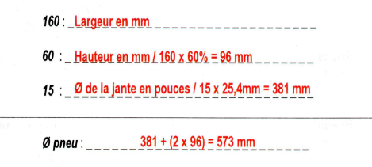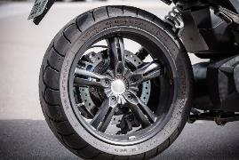

Les réponses nécessitent les connaissances sur les caractéristiques dimensionnelles d’un pneu.

C2.11) Afin de poursuivre votre démarche vous établissez un tableau avec les différentes mesures récupérées sous forme de liste de valeurs.

Couple à la roue en

**N∙m**

- Compléter les titres avec les unités convenables

- Exprimer la formule mathématique permettant de passer d’une colonne à l’autre

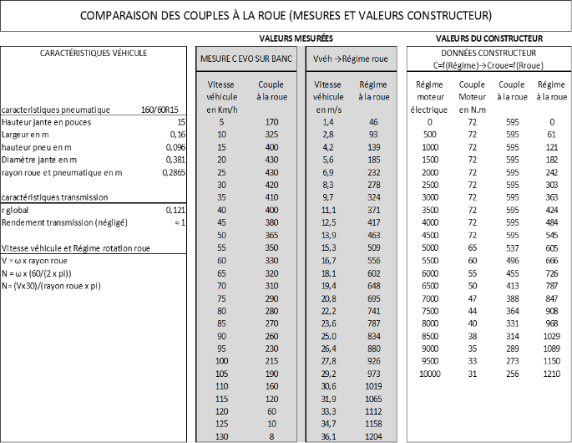

Manque d’indications claires

sur les colonnes concernées.

$$Croue = \frac{Cmot}{0.121}$$

$$N_{roue} =\frac{(V_{v}x30)}{0.265 x 3.14}$$

Régime à la roue en

**tr/min**

C2.12) D’après les valeurs mesurées tracer la courbe de couple en fonction du régime à la roue sur le papier millimétré suivant : (on se limitera à 800 tr/min maxi de rotation de roue).

Repérer par une croix rouge le point de couple maxi atteint à la roue par le véhicule. Cmax



430 N∙m

De 180 à 230 tr/min

100

200

300

400

500

600

700

800

0

100

200

300

400

500

600

**Couple à la roue**

**Régime rotation roue**

L’interprétation du tableau précédent est primordiale pour la réussite du tracé de la courbe.

C2.13) À l’aide du tableau suivant, évaluer l’importance en % de la différence de couple fournie par la machine électrique à son maximum entre votre véhicule et un véhicule en parfait état.

|  |  |  |
| --- | --- | --- |
| Valeurs de référence du constructeur | | |
|  | Valeur maxi atteinte  en N∙m | Différence par rapport à l’origine en % |
| Couple maxi à la roue (relevé) | 430 | **28** |
| Couple maxi à la roue (origine) | 595 | -------- |

Vous décidez alors d’effectuer le dernier contrôle « facile » et « sans risque électrique » sur la traction électrique : vous contrôlez l’état de la commande faite par le conducteur à la machine électrique.

C2.14) Pour cela vous suivez les instructions et vous relevez un signal à l’aide d’un oscilloscope. Indiquer à l’aide d’une croix :

* parmi le choix de connecteur spécifique ci-dessous, lequel vous utilisez ?
* le connecteur utilisé sur la poignée pour brancher le raccord spécifique constructeur ?

Schéma adaptateur de contrôle Connecteur sur poignée des gaz

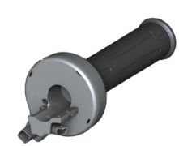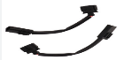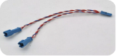

Réponse présentent dans le DR 10.

C2.15) Vous réglez votre oscilloscope ainsi que demandé par le guide du constructeur. Seul le décalage entre voie A et Voie B ne respectent pas la consigne car cela ne change rien à la mesure :

* reporter les tensions de sortie Us du capteur de poignée des gaz sur les écrans (différence entre Us max et Us min)
* comparer vos relevés à ceux donnés par le constructeur.
* conclure sur l’état du capteur.

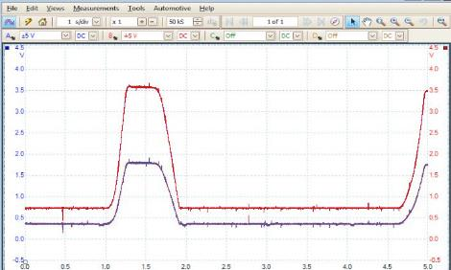

Attention à bien prendre en compte les noms de voies et pas les couleurs de signal.

|  |  |
| --- | --- |
| Mesure | Tension en V |
| Us voie A | **# 1,5** |
| Us voie B | **# 3** |

|  |  |
| --- | --- |
| Comparaison aux données du constructeur | CONCLUSION (BON/MAUVAIS) |
| Continuité du signal et aspect courbe | **BON** |
| Tensions délivrées | **BON** |

***C3) Proposition de diagnostic et solution***

Quel que soit le résultat précédent vous estimerez que pour ce qui suit que la poignée de commande (accélérateur) fonctionne correctement. Le scooter lui dysfonctionne toujours

L’objectif de cette partie est de compléter le diagnostic émis dans la partie précédente en balayant les différentes solutions restantes. Vous finaliserez en proposant une intervention et des conseils qui permettront au client de retrouver l’entière satisfaction de son véhicule.

C3.1) Avant d’envoyer le scooter dans un garage habilité pour ce type de réparation, et d’après le diagramme Ishikawa que vous avez établi.

Pourquoi est-il nécessaire de porter votre attention sur le système de freinage arrière. (L’idée est de procéder dans l’ordre du plus simple au plus compliqué).

$\vec{F_{avancement}}= \vec{F_{motrice}}- \vec{F_{résistantes}}$**Or dans les forces résistantes il y a le résiduel de**

**freinage.**

**On mesure un couple « final » à la roue arrière qui est diminué du couple de frein**

**Le système de train épicycloïdal et de roulement sont plus difficiles à diagnostiquer (plus**

**de démontage) donc l’attention est portée sur le freinage.**

Il est important de bien répondre à la question, la phrase évoquée entre parenthèse ne demande pas un détail de la procédure.

C3.2) Proposer une démarche afin d’identifier quel étrier de frein arrière pose problème (étrier système classique ou étrier frein stationnement).

**Il faut mettre la machine sur une table, puis faire en sorte de lever la roue arrière. Puis**

**On dépose un des deux étriers et on fait tourner la roue à la main. On répète l’opération**

**Afin de voir celui qui crée le plus de freinage résiduel ou qui est le plus difficile à déposer.**

**Celui-là est certainement grippé.**

**Il faut fournir une démarche détaillée et complète.**

C3.3) En vous aidant du schéma cinématique du « frein activé », compléter les tableaux en indiquant :

- par un « 0 » ou « 1 » si le mouvement de translation ou de rotation existe.

- le nom et axe de la liaison entre les deux sous-ensembles.

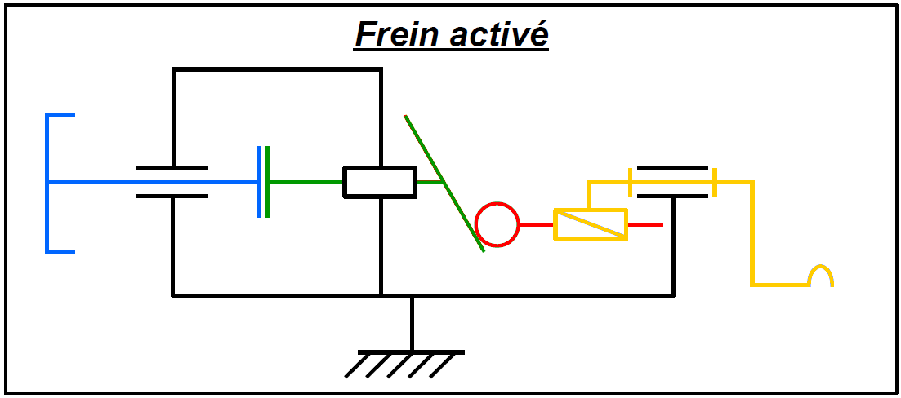

Piston

Corps d’étrier

Piston intermédiaire

Levier de commande

Dispositif de rattrapage d’usure paquettes

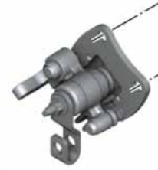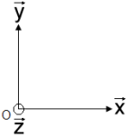

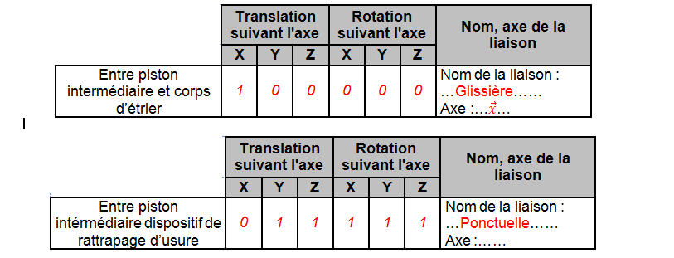

Seule la lecture du DR 11 ne suffit pas, la liaison entre le piston intermédiaire et le dispositif de rattrapage d’usure relève des connaissances des liaisons en AFS.

C3.4) Sur le schéma suivant, représenter lorsque l’étrier est au repos :

- Le piston (en bleu)

- Le piston intermédiaire (en vert)

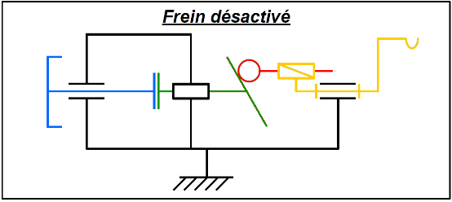

L’issue des essais démontre que les liaisons entre ces pièces ne sont pas identiques à l’origine. Piston intermédiaire grippé. Cela engendre un freinage résiduel non négligeable Vous obtenez l’accord pour remplacer l’étrier de stationnement.

C3.5) Après repose de votre étrier et préréglage de celui-ci, décrire comment vous allez vous assurer que le problème n’est plus présent et que le système de frein de stationnement fonctionne correctement. Utiliser la description de l’image ci-contre.

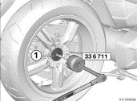

**Il faut que la roue tourne librement lorsqu’on lève le véhicule et**

**qu’on la tourne à la main. Il faut également que la béquille latérale**

**descendue on puisse appliquer un couple d’au moins 180 Nm**

**avant que la roue ne se mette à tourner.**

Il est nécessaire de bien indiquer l’intégralité de l’opération.

C3.6) Si toutefois le freinage ne se révèle pas assez « fort », cocher dans quel sens vous allez devoir tourner la vis (2) après desserrage du contre-écrou (1) afin d’obtenir le bon réglage.

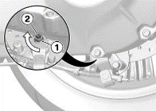

|  |  |
| --- | --- |
| Sens horaire | Sens anti-horaire |

Vous effectuez un nouveau passage au banc d’essai et vous comparez les valeurs obtenues avec les précédentes. D’après vos conversions, le couple mesuré au banc correspond au couple maxi délivrable par la machine électrique. Il reste maintenant à préparer la restitution au client. Vous communiquez avec le réceptionnaire au sujet de la réparation.

C3.7) Donner les quelques conseils contenus dans les recommandations d’utilisation du constructeur qui permettront au client de répondre au mieux à sa problématique initiale et donc aux critères suivants :

L’intégralité des réponses sont présentent dans le DR 13.

• Eviter la récidive

**Ne pas laisser sur une longue durée le véhicule sur la béquille latérale**

**Eviter les lavages avec des appareils « haute pression ».**

• Obtenir une autonomie maximale

**Adapter son style de conduite**

**Optimiser l’utilisation des consommateurs (poignées chauffantes ou Chargeur USB)**

**Utiliser les modes de conduite**

**Bon entretien (pneus etc)**

• Conserver sa batterie dans le meilleur état possible

**Recharges courtes et fréquentes**

**Adapter la fréquence d’utilisation**

**Concernant la partie C.**

Il est important de bien gérer le temps afin de traiter intégralement cette partie. Par ailleurs, les documents ressources ne doivent pas être négligées, ils apportent souvent des éléments de réponses.

Les connaissances personnelles permettent aussi de répondre correctement à certaines questions.